**Submitted by – Paras Jain (2018kucp1006) ISS Lab**

Assignment: Implement DES and analyse the ciphertext and intermediate ciphertext with respect to plaintext.

Code:-

#include <bits/stdc++.h>

using namespace std;

typedef long long lint;

// This function converts from decimal to binary

string toBin(int temp){

    string ans;

    while (temp > 0)

    {

        if (temp % 2 == 0)

            ans.push_back('0');

        else

            ans.push_back('1');

        temp /= 2;

    }

    reverse(ans.begin(), ans.end());

    return ans;

}

// this function converts plain text to binary sequence according to ascii values

string chToBin(string ptxt){

    string ans = "";

    for (int i = 0; i < ptxt.length(); i++){

        int temp = ptxt[i];

        ans.push_back('0');

        string temp_ans;

        while (temp > 0)

        {

            if (temp % 2 == 0)

                temp_ans.push_back('0');

            else

                temp_ans.push_back('1');

            temp /= 2;

        }

        reverse(temp_ans.begin(), temp_ans.end());

        ans += temp_ans;

    }

    return ans;

}

// This function converts binary string to decimal

int toDec(string s){

    int ans = 0, base = 1;

    for (int i = 0; i < s.length(); i++)

    {

        ans *= 2;

        if (s[i] == '1')

            ans += 1;

    }

    return ans;

}

// to perform initial permutation on plain txt

string iniPermut(string ptxt)

{

    int choice[64] = {

        58, 50, 42, 34, 26, 18, 10, 2,

        60, 52, 44, 36, 28, 20, 12, 4,

        62, 54, 46, 38, 30, 22, 14, 6,

        64, 56, 48, 40, 32, 24, 16, 8,

        57, 49, 41, 33, 25, 17, 9, 1,

        59, 51, 43, 35, 27, 19, 11, 3,

        61, 53, 45, 37, 29, 21, 13, 5,

        63, 55, 47, 39, 31, 23, 15, 7};

    string t1;

    for (int i = 0; i < 64; i++)

    {

        t1.push_back(ptxt[choice[i] - 1]);

    }

    return t1;

}

// to apply permutation choice 1 on the key

string pc1(string key){

    int choice[56] = {

        57, 49, 41, 33, 25, 17, 9,

        1, 58, 50, 42, 34, 26, 18,

        10, 2, 59, 51, 43, 35, 27,

        19, 11, 3, 60, 52, 44, 36,

        63, 55, 47, 39, 31, 23, 15,

        7, 62, 54, 46, 38, 30, 22,

        14, 6, 61, 53, 45, 37, 29,

        21, 13, 5, 28, 20, 12, 4};

    string t1;

    for (int i = 0; i < 56; i++)

    {

        t1.push_back(key[choice[i] - 1]);

    }

    return t1;

}

//Left Shift by 1

void leftShift1(string &key)

{

    string c, d;

    for (int i = 1; i < 28; i++)

    {

        c.push_back(key[i]);

    }

    c.push_back(key[0]);

    for (int i = 29; i < 56; i++)

    {

        d.push_back(key[i]);

    }

    d.push_back(key[28]);

    key = c + d;

}

// Left Shift by 2

void leftShift2(string &key)

{

    string c, d;

    for (int i = 2; i < 28; i++)

    {

        c.push_back(key[i]);

    }

    c.push_back(key[0]);

    c.push_back(key[1]);

    for (int i = 30; i < 56; i++)

    {

        d.push_back(key[i]);

    }

    d.push_back(key[28]);

    d.push_back(key[29]);

    key = c + d;

}

// the below table is chosen from the slides

// provided to us during the class

string pc2(string key)

{

    int choice[48] = {

        14, 17, 11, 24, 1, 5,

        3, 28, 15, 6, 21, 10,

        23, 19, 12, 4, 26, 8,

        16, 7, 27, 20, 13, 2,

        41, 52, 31, 37, 47, 55,

        30, 40, 51, 45, 33, 48,

        44, 49, 39, 56, 34, 53,

        46, 42, 50, 36, 29, 32};

    string t1;

    for (int i = 0; i < 48; i++)

    {

        t1.push_back(key[choice[i] - 1]);

    }

    key = t1;

    return key;

}

// the below table is chosen from the slides

// provided to us during the class

void expBox(string &r)

{

    int choice[48] = {

        32, 1, 2, 3, 4, 5,

        4, 5, 6, 7, 8, 9,

        8, 9, 10, 11, 12, 13,

        12, 13, 14, 15, 16, 17,

        16, 17, 18, 19, 20, 21,

        20, 21, 22, 23, 24, 25,

        24, 25, 26, 27, 28, 29,

        28, 29, 30, 31, 32, 1};

    string t1;

    for (int i = 0; i < 48; i++)

    {

        t1.push_back(r[choice[i] - 1]);

    }

    r = t1;

}

// the below tables are chosen from slides and the book

void sBox(string &r)

{

    int s1[4][16] = {

        14, 4, 13, 1, 2, 15, 11, 8, 3, 10, 6, 12, 5, 9, 0, 7,

        0, 15, 7, 4, 14, 2, 13, 1, 10, 6, 12, 11, 9, 5, 3, 8,

        4, 1, 14, 8, 13, 6, 2, 11, 15, 12, 9, 7, 3, 10, 5, 0,

        15, 12, 8, 2, 4, 9, 1, 7, 5, 11, 3, 14, 10, 0, 6, 13};

    int s2[4][16] = {

        15, 1, 8, 14, 6, 11, 3, 4, 9, 7, 2, 13, 12, 0, 5, 10,

        3, 13, 4, 7, 15, 2, 8, 14, 12, 0, 1, 10, 6, 9, 11, 5,

        0, 14, 7, 11, 10, 4, 13, 1, 5, 8, 12, 6, 9, 3, 2, 15,

        13, 8, 10, 1, 3, 15, 4, 2, 11, 6, 7, 12, 0, 5, 14, 9};

    int s3[4][16] =

        {

            10, 0, 9, 14, 6, 3, 15, 5, 1, 13, 12, 7, 11, 4, 2, 8,

            13, 7, 0, 9, 3, 4, 6, 10, 2, 8, 5, 14, 12, 11, 15, 1,

            13, 6, 4, 9, 8, 15, 3, 0, 11, 1, 2, 12, 5, 10, 14, 7,

            1, 10, 13, 0, 6, 9, 8, 7, 4, 15, 14, 3, 11, 5, 2, 12};

    int s4[4][16] =

        {

            7, 13, 14, 3, 0, 6, 9, 10, 1, 2, 8, 5, 11, 12, 4, 15,

            13, 8, 11, 5, 6, 15, 0, 3, 4, 7, 2, 12, 1, 10, 14, 9,

            10, 6, 9, 0, 12, 11, 7, 13, 15, 1, 3, 14, 5, 2, 8, 4,

            3, 15, 0, 6, 10, 1, 13, 8, 9, 4, 5, 11, 12, 7, 2, 14};

    int s5[4][16] =

        {

            2, 12, 4, 1, 7, 10, 11, 6, 8, 5, 3, 15, 13, 0, 14, 9,

            14, 11, 2, 12, 4, 7, 13, 1, 5, 0, 15, 10, 3, 9, 8, 6,

            4, 2, 1, 11, 10, 13, 7, 8, 15, 9, 12, 5, 6, 3, 0, 14,

            11, 8, 12, 7, 1, 14, 2, 13, 6, 15, 0, 9, 10, 4, 5, 3};

    int s6[4][16] =

        {

            12, 1, 10, 15, 9, 2, 6, 8, 0, 13, 3, 4, 14, 7, 5, 11,

            10, 15, 4, 2, 7, 12, 9, 5, 6, 1, 13, 14, 0, 11, 3, 8,

            9, 14, 15, 5, 2, 8, 12, 3, 7, 0, 4, 10, 1, 13, 11, 6,

            4, 3, 2, 12, 9, 5, 15, 10, 11, 14, 1, 7, 6, 0, 8, 13};

    int s7[4][16] =

        {

            4, 11, 2, 14, 15, 0, 8, 13, 3, 12, 9, 7, 5, 10, 6, 1,

            13, 0, 11, 7, 4, 9, 1, 10, 14, 3, 5, 12, 2, 15, 8, 6,

            1, 4, 11, 13, 12, 3, 7, 14, 10, 15, 6, 8, 0, 5, 9, 2,

            6, 11, 13, 8, 1, 4, 10, 7, 9, 5, 0, 15, 14, 2, 3, 12};

    int s8[4][16] =

        {

            13, 2, 8, 4, 6, 15, 11, 1, 10, 9, 3, 14, 5, 0, 12, 7,

            1, 15, 13, 8, 10, 3, 7, 4, 12, 5, 6, 11, 0, 14, 9, 2,

            7, 11, 4, 1, 9, 12, 14, 2, 0, 6, 10, 13, 15, 3, 5, 8,

            2, 1, 14, 7, 4, 10, 8, 13, 15, 12, 9, 0, 3, 5, 6, 11};

    string t1 = "";

    for (int i = 0; i < r.size(); i += 6)

    { //r.size is 48

        string row, col;

        row.push_back(r[i]);

        row.push_back(r[i + 5]);

        col.push_back(r[i + 1]);

        col.push_back(r[i + 2]);

        col.push_back(r[i + 3]);

        col.push_back(r[i + 4]);

        int rn = toDec(row);

        int cn = toDec(col);

        int contr;

        if (i == 0)

            contr = s1[rn][cn];

        else if (i == 6)

            contr = s2[rn][cn];

        else if (i == 12)

            contr = s3[rn][cn];

        else if (i == 18)

            contr = s4[rn][cn];

        else if (i == 24)

            contr = s5[rn][cn];

        else if (i == 30)

            contr = s6[rn][cn];

        else if (i == 36)

            contr = s7[rn][cn];

        else if (i == 42)

            contr = s8[rn][cn];

        string s1 = toBin(contr);

        int diff = 4 - s1.size();

        for (int i = 0; i < diff; i++)

            t1.push_back('0');

        t1 += s1;

    }

    r = t1;

}

// the below table is chosen from the slides

// provided to us during the class

void permute(string &r)

{

    int choice[] = {

        16, 7, 20, 21, 29, 12, 28, 17,

        1, 15, 23, 26, 5, 18, 31, 10,

        2, 8, 24, 14, 32, 27, 3, 9,

        19, 13, 30, 6, 22, 11, 4, 25};

    string t1;

    for (int i = 0; i < 32; i++)

    {

        t1.push_back(r[choice[i] - 1]);

    }

    r = t1;

}

// Each round of des

void round(string &key, string &l, string &r)

{

    // making a copy of right portion

    string r_temp = r;

    // expansion

    expBox(r);

    //now xor with key

    for (int i = 0; i < 48; i++)

    {

        if (r[i] == key[i])

            r[i] = '0';

        else

            r[i] = '1';

    }

    // s - boxing

    sBox(r);

    // permutation

    permute(r);

    //now xor with left portion

    for (int i = 0; i < 32; i++)

    {

        if (r[i] == l[i])

            r[i] = '0';

        else

            r[i] = '1';

    }

    // using the copy of right portion to make the

    // left portion of th next round

    l = r_temp;

}

// Invert initial permutation

void invPermut(string &cipher)

{

    int choice[64] = {

        58, 50, 42, 34, 26, 18, 10, 2,

        60, 52, 44, 36, 28, 20, 12, 4,

        62, 54, 46, 38, 30, 22, 14, 6,

        64, 56, 48, 40, 32, 24, 16, 8,

        57, 49, 41, 33, 25, 17, 9, 1,

        59, 51, 43, 35, 27, 19, 11, 3,

        61, 53, 45, 37, 29, 21, 13, 5,

        63, 55, 47, 39, 31, 23, 15, 7};

    string t1;

    for (int i = 0; i < 64; i++)

    {

        t1.push_back(cipher[choice[i] - 1]);

    }

    cipher = t1;

}

//

string BinToStr(string s){

    string tmp, ans;

    for (int i = 0; i < s.size(); i++){

        if (i != 0 and i % 8 == 0){

            char d = toDec(tmp);

            tmp.clear();

            ans.push_back(d);

        }

        tmp.push_back(s[i]);

    }

    char d = toDec(tmp);

    ans.push_back(d);

    return ans;

}

void DES(string ptxt, string key){

    ptxt = chToBin(ptxt);

    cout << "Initial Plain txt bits = " << ptxt << endl;

    ptxt = iniPermut(ptxt);

    key = chToBin(key);

    cout << "Initial Key txt bits = " << key << endl;

    key = pc1(key);

    string cipher;

    vector<string> key_vect;

    for (int i = 1; i <= 16; i++)

    {

        if (i == 1 or i == 2 or i == 9 or i == 16)

        {

            leftShift1(key);

        }

        else

            leftShift2(key);

        string temp_key = pc2(key); //48-bit keys

        key_vect.push_back(temp_key);

        string l, r;

        for (int i = 0; i < 32; i++)

        {

            l.push_back(ptxt[i]);

            r.push_back(ptxt[i + 32]);

        }

        round(temp_key, l, r);

        ptxt = l + r;

        cout << "cipher bits after round " << i << " = " << ptxt << endl;

    }

    // inverting initial permutation

    invPermut(ptxt);

    cout << "cipher bits after DES encryption = " << ptxt << endl;

    cout << "Cipher Text = " << BinToStr(ptxt) << endl;

}

int main(){

    string ptxt = "AGGARWAL", key = "MONARCHY";

    DES(ptxt,key);

}

**Output:**

**Output 1:**

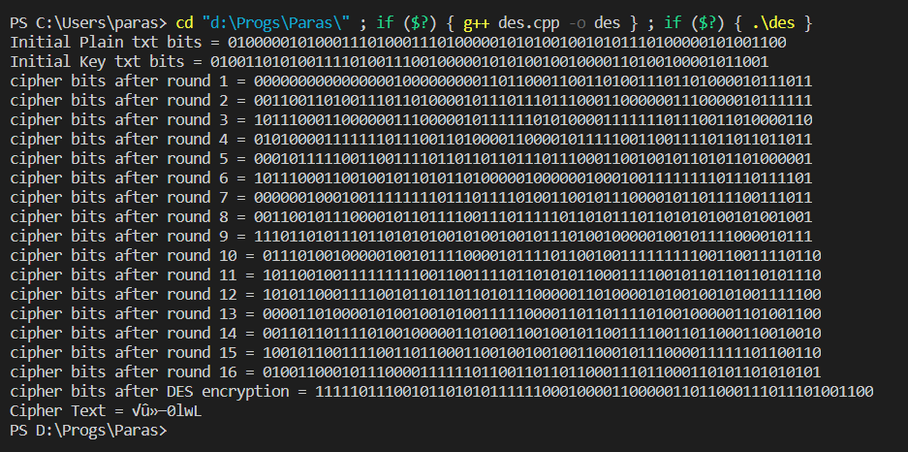

**Output 2: Plain text differ only by a single bit.**

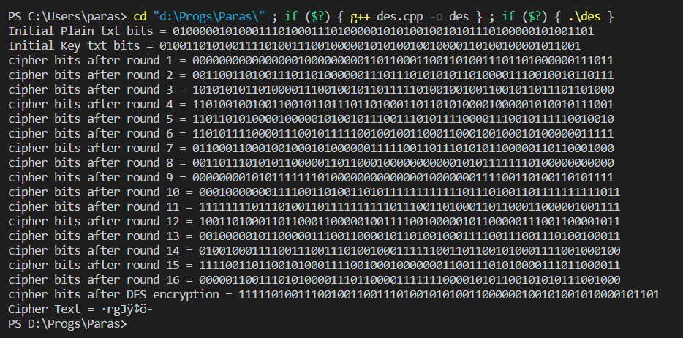

**Analysis of the intermediate cipher text after each round:**

As we can see from the output, the left 32-bits of the cipher text after round 1 are the right 32-bits of the plain text after initial permutation which implies that the it is not much secured.

As we applies the further rounds of the DES algorithm the plain text becomes more and more encrypted and after applying all the 16 rounds of DES algorithm the plain text becomes highly encrypted.

**Avalanche effect:**

As we can see that the plain text in above 2 cases differ only by a single bit that is the last bit. But final cipher text bits differ quiet a lot for both the cases. This shows the avalanche effect in DES encryption algorithm.